2º curso / 2º cuatr.  Grado Ing. Inform.  Doble Grado Ing. Inform. y Mat. |  | Arquitectura de Computadores (AC)  Cuaderno de prácticas.  Bloque Práctico 1. Programación paralela I: Directivas OpenMP  Estudiante (nombre y apellidos): Jose Luis Martínez Ortiz  Grupo de prácticas: C3  Fecha de entrega:  Fecha evaluación en clase:

Ejercicios basados en los ejemplos del seminario práctico
- Usar la directiva parallel combinada con directivas de trabajo compartido en los ejemplos bucle-for.c y sections.c del seminario. Incorporar el código fuente resultante al cuaderno de prácticas.

RESPUESTA: código fuente bucle-forModificado.c
/* Tipo de letra Courier New o Liberation Mono. Tamaño 8 o 9.*/
/* COPIAR Y PEGAR CÓDIGO FUENTE AQUÍ*/
/* INTERLINEADO SENCILLO */

#include <stdio.h>
#include <stdlib.h>
#include <omp.h>

int main(int argc, char ** argv)
{
int i, n = 9;
if(argc < 2) {
fprintf(stderr,"\n[ERROR] - Falta no iteraciones \n");
exit(-1);
}

n = atoi(argv[1]);

#pragma omp parallel for
for (i=0; i<n; i++)
printf("thread %d ejecuta la iteración %d del bucle\n", omp_get_thread_num(),i);

return(0);
}

RESPUESTA: código fuente sectionsModificado.c
/* Tipo de letra Courier New o Liberation Mono. Tamaño 8 o 9.*/
/* COPIAR Y PEGAR CÓDIGO FUENTE AQUÍ*/
/* INTERLINEADO SENCILLO */

#include <stdio.h>
#include <stdlib.h>
#include <omp.h>

int main(int argc, char ** argv)
{
#pragma omp parallel sections
{
#pragma omp section
(void) funcA();
#pragma omp section
(void) funcB();
}
}

- Imprimir los resultados del programa single.c usando una directiva single dentro de la construcción parallel en lugar de imprimirlos fuera de la región parallel. Añadir lo necesario, dentro de la nueva directiva single incorporada, para que se imprima el identificador del thread que ejecuta el bloque estructurado de la directiva single. Incorpore en su cuaderno de trabajo el código fuente y volcados de pantalla con los resultados de ejecución obtenidos.
RESPUESTA: código fuente singleModificado.c

/* Tipo de letra Courier New o Liberation Mono. Tamaño 8 o 9.*/
/* COPIAR Y PEGAR CÓDIGO FUENTE AQUÍ*/
/* INTERLINEADO SENCILLO */

#include <stdio.h>
#include <stdlib.h>
#include <omp.h>

int main(int argc, char ** argv)
{
int n = 9, i, a, b[n];
for (i=0; i<n; i++) b[i] = -1;
#pragma omp parallel
{
#pragma omp single
{
printf("Introduce valor de inicialización a: ");
scanf("%d", &a );
printf("Single ejecutada por el thread %d\n", omp_get_thread_num());
}
#pragma omp for
for (i=0; i<n; i++) b[i] = a;

#pragma omp single
{
printf("Depués de la región parallel:\n");
for (i=0; i<n; i++) printf("b[%d] = %d\t",i,b[i]);
printf("\nSingle ejecutada por el thread %d\n", omp_get_thread_num());
printf("\n");
}
}
}
CAPTURAS DE PANTALLA:

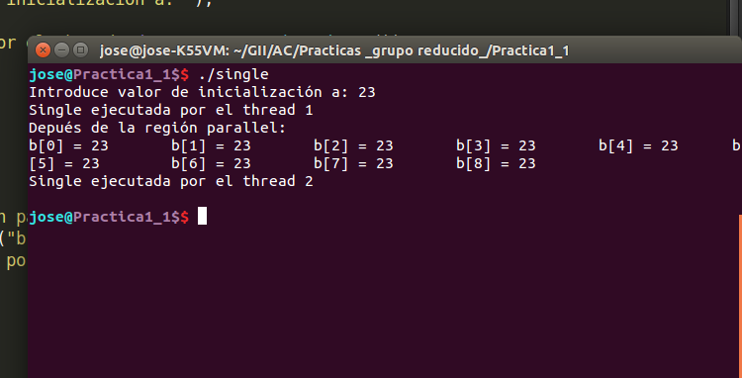

- Imprimir los resultados del programa single.c usando una directiva master dentro de la construcción parallel en lugar de imprimirlos fuera de la región parallel. Añadir lo necesario, dentro de la nueva directiva master incorporada, para que se imprima el identificador del thread que ejecuta el bloque estructurado de la directiva master. Incorpore en su cuaderno el código fuente y volcados de pantalla con los resultados de ejecución obtenidos. ¿Qué diferencia observa con respecto a los resultados de ejecución del ejercicio anterior?
RESPUESTA: código fuente singleModificado2.c

/* Tipo de letra Courier New o Liberation Mono. Tamaño 8 o 9.*/
/* COPIAR Y PEGAR CÓDIGO FUENTE AQUÍ*/
/* INTERLINEADO SENCILLO */

#include <stdio.h>
#include <stdlib.h>
#include <omp.h>

int main(int argc, char ** argv)
{
int n = 9, i, a, b[n];
for (i=0; i<n; i++) b[i] = -1;
#pragma omp parallel
{
#pragma omp single
{
printf("Introduce valor de inicialización a: ");
scanf("%d", &a );
printf("Single ejecutada por el thread %d\n", omp_get_thread_num());
}
#pragma omp for
for (i=0; i<n; i++)
b[i] = a;
#pragma omp master
{
printf("Depués de la región parallel:\n");
for (i=0; i<n; i++) printf("b[%d] = %d\t",i,b[i]);
printf("\nSingle ejecutada por el thread %d\n", omp_get_thread_num());
printf("\n");
}
}
}
CAPTURAS DE PANTALLA:

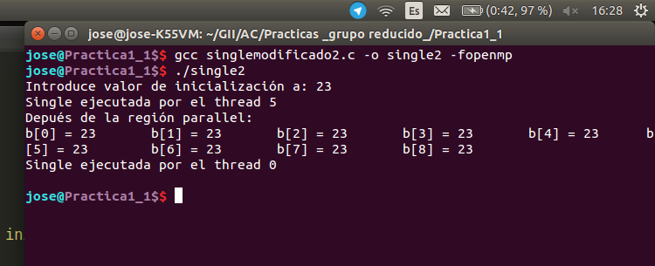
RESPUESTA A LA PREGUNTA: Que ahora muestra los resultado el thread master, el 0.

- ¿Por qué si se elimina directiva barrier en el ejemplo master.c la suma que se calcula e imprime no siempre es correcta? Responda razonadamente.
RESPUESTA: Por que al eliminar la direcctiva barrier los thread no se esperan y cuando llegue el thread master imprimira el valor de la suma en ese momento.

Resto de ejercicios
- El programa secuencial C del Listado 1 calcula la suma de dos vectores (v3 = v1 + v2; v3(i) = v1(i) + v2(i), i=0,…N-1). Generar el ejecutable del programa del Listado 1 para vectores globales. Usar time (Lección 3/ Tema 1) en la línea de comandos para obtener, en el PC local, el tiempo de ejecución (elapsed time) y el tiempo de CPU del usuario y del sistema generado. Obtenga los tiempos para vectores con 10000000 componentes. ¿La suma de los tiempos de CPU del usuario y del sistema es mayor o igual que el tiempo real (elapsed)? Justifique la respuesta.
CAPTURAS DE PANTALLA: Esto es debido a que tiempo real es la suma de los tiempo de cpu de usuario, del sistema y el tiempo asociado a las esperas debido a E/S o asociado a la ejecución de otros programas, no solo la suma de “user” con “sys”.
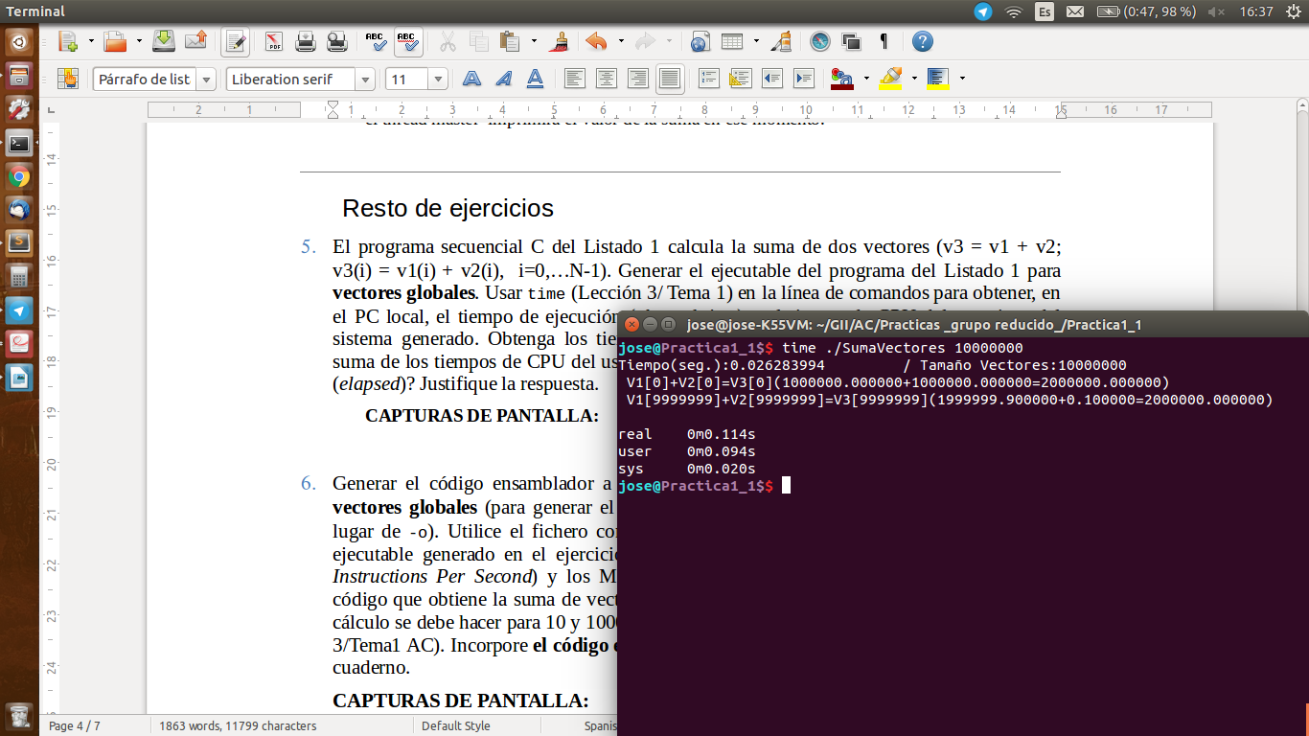

- Generar el código ensamblador a partir del programa secuencial C del Listado 1 para vectores globales (para generar el código ensamblador tiene que compilar usando -S en lugar de -o). Utilice el fichero con el código fuente ensamblador generado y el fichero ejecutable generado en el ejercicio 5 para obtener para atcgrid los MIPS (Millions of Instructions Per Second) y los MFLOPS (Millions of FLOating-point Per Second) del código que obtiene la suma de vectores (código entre las funciones clock_gettime()); el cálculo se debe hacer para 10 y 10000000 componentes en los vectores (consulte la Lección 3/Tema1 AC). Incorpore el código ensamblador de la parte de la suma de vectores en el cuaderno.
CAPTURAS DE PANTALLA:
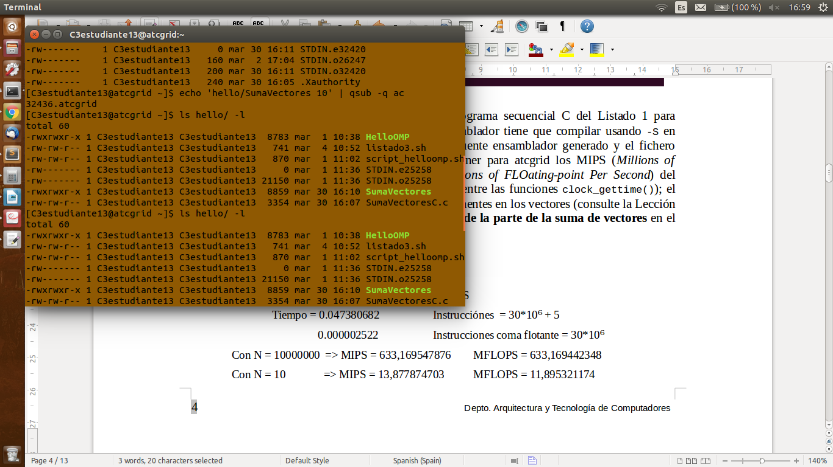
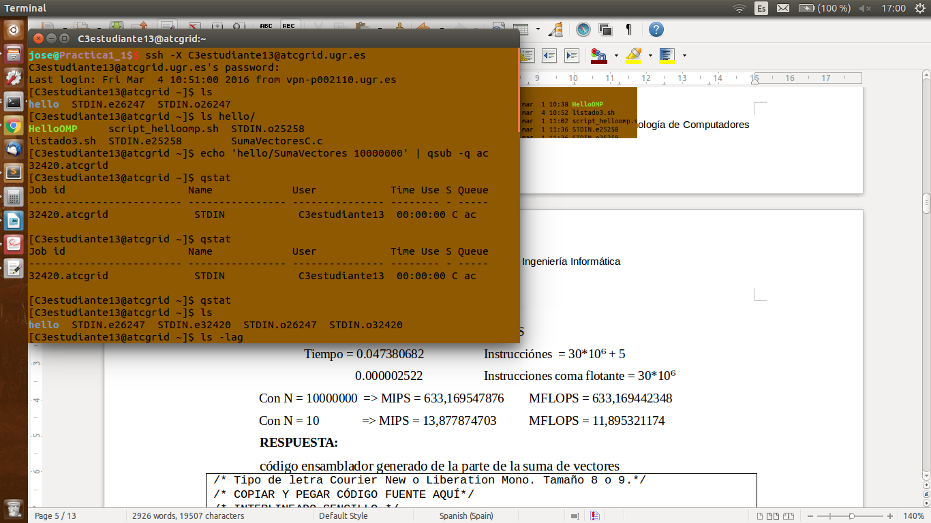
RESPUESTA: cálculo de los MIPS y los MFLOPS. El tiempo de ejecución con N=10 ha sido 0.000002522 segundos y con N=10⁷ es 0.047380682 segundos. El numero de instrucciónes entre las instrucciones clock_gettime() en el caso de MIPS es 6*10⁷+6 ( 6*N+6) y en el caso de MFLOPS es 3*10⁷+6. Si hacemos el calculo NI / (Tcpu*10⁶) obtenemos:
Con N = 10000000 => MIPS = 1266,338990224 MFLOPS = 633,169568982
Con N = 10 => MIPS = 25,773195876 MFLOPS = 11,89532117
RESPUESTA:
código ensamblador generado de la parte de la suma de vectores
/* Tipo de letra Courier New o Liberation Mono. Tamaño 8 o 9.*/
/* COPIAR Y PEGAR CÓDIGO FUENTE AQUÍ*/
/* INTERLINEADO SENCILLO */
/* fichero SumaVectoresC.s */
.file "SumaVectoresC.c"
.section .rodata.str1.8,"aMS",@progbits,1
.align 8
.LC0:
.string "Faltan no componentes del vector"
.align 8
.LC3:
.string "Tiempo(seg.):%11.9f\t / Tama\303\261o Vectores:%u\t \n V1[0]+V2[0]=V3[0](%8.6f+%8.6f=%8.6f) \n V1[%d]+V2[%d]=V3[%d](%8.6f+%8.6f=%8.6f) \n"
.section .text.startup,"ax",@progbits
.p2align 4,,15
.globl main
.type main, @function
main:
.LFB39:
.cfi_startproc
pushq %r12
.cfi_def_cfa_offset 16
.cfi_offset 12, -16
pushq %rbp
.cfi_def_cfa_offset 24
.cfi_offset 6, -24
pushq %rbx
.cfi_def_cfa_offset 32
.cfi_offset 3, -32
subq $32, %rsp
.cfi_def_cfa_offset 64
cmpl $1, %edi
jle .L11
movq 8(%rsi), %rdi
movl $10, %edx
xorl %esi, %esi
movl $33554432, %ebp
call strtol
cmpl $33554432, %eax
cmovbe %eax, %ebp
testl %ebp, %ebp
je .L3
cvtsi2sd %ebp, %xmm1
leal -1(%rbp), %r12d
xorl %ebx, %ebx
movsd .LC1(%rip), %xmm3
movl %r12d, %eax
addq $1, %rax
mulsd %xmm3, %xmm1
.p2align 4,,10
.p2align 3
.L5:
cvtsi2sd %ebx, %xmm0
movapd %xmm1, %xmm7
mulsd %xmm3, %xmm0
movapd %xmm0, %xmm2
subsd %xmm0, %xmm7
addsd %xmm1, %xmm2
movsd %xmm7, v2(,%rbx,8)
movsd %xmm2, v1(,%rbx,8)
addq $1, %rbx
cmpq %rax, %rbx
jne .L5
movq %rsp, %rsi
xorl %edi, %edi
salq $3, %rbx
call clock_gettime
xorl %eax, %eax
.p2align 4,,10
.p2align 3
.L7:
movsd v1(%rax), %xmm0
addq $8, %rax
addsd v2-8(%rax), %xmm0
movsd %xmm0, v3-8(%rax)
cmpq %rbx, %rax
jne .L7
.L6:
leaq 16(%rsp), %rsi
xorl %edi, %edi
call clock_gettime
movq 16(%rsp), %rdx
subq (%rsp), %rdx
movl %r12d, %eax
movsd v3(,%rax,8), %xmm6
movl %r12d, %r9d
movsd v2(,%rax,8), %xmm5
movl %r12d, %r8d
movsd v1(,%rax,8), %xmm4
movl %r12d, %ecx
cvtsi2sdq %rdx, %xmm0
movq 24(%rsp), %rdx
subq 8(%rsp), %rdx
movsd v3(%rip), %xmm3
movsd v2(%rip), %xmm2
movl $.LC3, %esi
movl $1, %edi
movl $7, %eax
cvtsi2sdq %rdx, %xmm1
movl %ebp, %edx
divsd .LC2(%rip), %xmm1
addsd %xmm1, %xmm0
movsd v1(%rip), %xmm1
call __printf_chk
addq $32, %rsp
.cfi_remember_state
.cfi_def_cfa_offset 32
xorl %eax, %eax
popq %rbx
.cfi_def_cfa_offset 24
popq %rbp
.cfi_def_cfa_offset 16
popq %r12
.cfi_def_cfa_offset 8
ret
.L3:
.cfi_restore_state
movq %rsp, %rsi
xorl %edi, %edi
orl $-1, %r12d
call clock_gettime
jmp .L6
.L11:
movl $.LC0, %edi
call puts
orl $-1, %edi
call exit
.cfi_endproc
.LFE39:
.size main, .-main
.comm v3,268435456,32
.comm v2,268435456,32
.comm v1,268435456,32
.section .rodata.cst8,"aM",@progbits,8
.align 8
.LC1:
.long 2576980378
.long 1069128089
.align 8
.LC2:
.long 0
.long 1104006501
.ident "GCC: (Ubuntu 4.8.4-2ubuntu1~14.04.1) 4.8.4"
.section .note.GNU-stack,"",@progbits

- Implementar un programa en C con OpenMP, a partir del código del Listado 1, que calcule en paralelo la suma de dos vectores (v3 = v1 + v2; v3(i)=v1(i)+v2(i), i=0,…N-1) usando las directivas parallel y for. Se debe paralelizar también las tareas asociadas a la inicialización de los vectores. Como en el código del Listado 1 se debe obtener el tiempo (elapsed time) que supone el cálculo de la suma. Para obtener este tiempo usar la función omp_get_wtime(), que proporciona el estándar OpenMP, en lugar de clock_gettime(). NOTAS: (1) el número de componentes N de los vectores debe ser un argumento de entrada al programa; (2) se deben inicializar los vectores antes del cálculo; (3) se debe asegurar que el programa calcula la suma correctamente imprimiendo todos los componentes del vector resultante, v3, para varios tamaños pequeños de los vectores (por ejemplo, N = 8 y N=11); (5) se debe imprimir sea cual sea el tamaño de los vectores el tiempo de ejecución del código paralelo que suma los vectores y, al menos, el primer y último componente de v1, v2 y v3 (esto último evita que las optimizaciones del compilador eliminen el código de la suma).
RESPUESTA: código fuente implementado
/* Tipo de letra Courier New o Liberation Mono. Tamaño 8 o 9.*/
/* COPIAR Y PEGAR CÓDIGO FUENTE AQUÍ*/
/* INTERLINEADO SENCILLO */
/* fichero SumasOmp.c */
#include <stdio.h>
#include <stdlib.h>
#include <omp.h>

int main(int argc, char ** argv)
{
int i;
double cgt1,cgt2, ncgt; //para tiempo de ejecución

//Leer argumento de entrada (no de componentes del vector)
if (argc<2){
printf("Faltan no componentes del vector\n");
exit(-1);
}

unsigned int N = atoi(argv[1]); // Máximo N =2^32-1=4294967295 (sizeof(unsigned int) = 4 B)

#ifdef VECTOR_LOCAL
double v1[N], v2[N], v3[N]; // Tamaño variable local en tiempo de ejecución ...

// disponible en C a partir de actualización C99
#endif

#ifdef VECTOR_GLOBAL
if (N>MAX) N=MAX;
#endif

#ifdef VECTOR_DYNAMIC
double *v1, *v2, *v3;
v1 = (double*) malloc(N*sizeof(double));// malloc necesita el tamaño en bytes
v2 = (double*) malloc(N*sizeof(double)); //si no hay espacio suficiente malloc devuelve NULL
v3 = (double*) malloc(N*sizeof(double));
if ( (v1==NULL) || (v2==NULL) || (v3==NULL) ){
printf("Error en la reserva de espacio para los vectores\n");
exit(-2);
}
#endif

//Inicializar vectores
#pragma omp parallel for
for(i=0; i<N; i++){
v1[i] = N*0.1+i*0.1; v2[i] = N*0.1-i*0.1; //los valores dependen de N
}

cgt1 = omp_get_wtime();
//Calcular suma de vectores
#pragma omp parallel for
for(i=0; i<N; i++)
v3[i] = v1[i] + v2[i];

cgt2 = omp_get_wtime();

//Muestra los valores de v1,v2,v3

printf("%d \t %f \t %f \t %f \n",0,v1[0],v2[0],v3[0]);
printf("%d \t %f \t %f \t %f \n",1,v1[1],v2[1],v3[1]);
ncgt= cgt2 - cgt1;

printf("Tiempo(seg.):%11.9f\t / Tamaño Vectores:%u\n",ncgt,N);
#ifdef VECTOR_DYNAMIC
free(v1); // libera el espacio reservado para v1
free(v2); // libera el espacio reservado para v2
free(v3); // libera el espacio reservado para v3
#endif
return 0;
}

(RECUERDE ADJUNTAR CÓDIGO FUENTE AL .ZIP)
CAPTURAS DE PANTALLA (compilación y ejecución para N=8 y N=11):
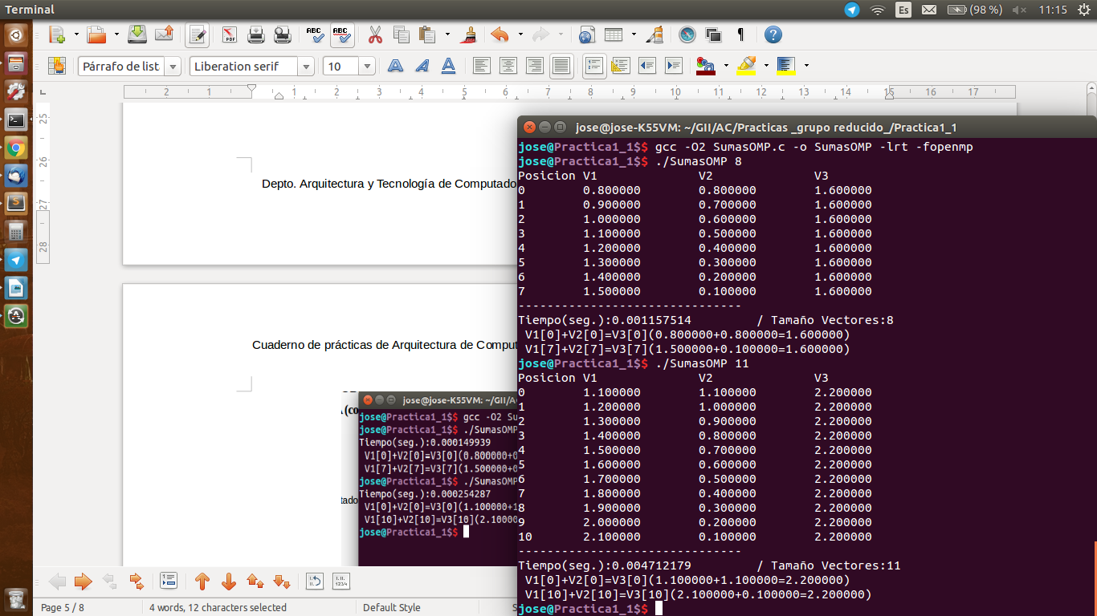

- Implementar un programa en C con OpenMP, a partir del código del Listado 1, que calcule en paralelo la suma de dos vectores usando las parallel y sections/section (se debe aprovechar el paralelismo de datos usando estas directivas en lugar de la directiva for); es decir, hay que repartir el trabajo (tareas) entre varios threads usando sections/section. Se debe paralelizar también las tareas asociadas a la inicialización de los vectores. Para obtener este tiempo usar la función omp_get_wtime() en lugar de clock_gettime(). NOTAS: (1) el número de componentes N de los vectores debe ser un argumento de entrada al programa; (2) se deben inicializar los vectores antes del cálculo; (3) se debe asegurar que el programa calcula la suma correctamente imprimiendo todos los componentes del vector resultante, v3, para tamaños pequeños de los vectores (por ejemplo, N = 8 y N=11); (5) se debe imprimir sea cual sea el tamaño de los vectores el tiempo de ejecución del código paralelo que suma los vectores y, al menos, el primer y último componente de v1, v2 y v3 (esto último evita que las optimizaciones del compilador eliminen el código de la suma).
RESPUESTA: código fuente implementado
/* Tipo de letra Courier New o Liberation Mono. Tamaño 8 o 9.*/
/* COPIAR Y PEGAR CÓDIGO FUENTE AQUÍ*/
/* INTERLINEADO SENCILLO */
/* fichero SumasOmp2.c */
#include <stdio.h>
#include <stdlib.h>
#include <omp.h>

int main(int argc, char ** argv)
{
int i;
double cgt1,cgt2, ncgt; //para tiempo de ejecución

//Leer argumento de entrada (no de componentes del vector)
if (argc<2){
printf("Faltan no componentes del vector\n");
exit(-1);
}
unsigned int N = atoi(argv[1]); // Máximo N =2^32-1=4294967295 (sizeof(unsigned int) = 4 B)

#ifdef VECTOR_LOCAL
double v1[N], v2[N], v3[N]; // Tamaño variable local en tiempo de ejecución ...
// disponible en C a partir de actualización C99
#endif

#ifdef VECTOR_GLOBAL
if (N>MAX) N=MAX;
#endif

#ifdef VECTOR_DYNAMIC
double *v1, *v2, *v3;
v1 = (double*) malloc(N*sizeof(double));// malloc necesita el tamaño en bytes
v2 = (double*) malloc(N*sizeof(double)); //si no hay espacio suficiente malloc devuelve NULL
v3 = (double*) malloc(N*sizeof(double));
if ( (v1==NULL) || (v2==NULL) || (v3==NULL) ){
printf("Error en la reserva de espacio para los vectores\n");
exit(-2);
}
#endif

//Inicializar vectores
#pragma omp parallel sections
{
#pragma omp section
for(i=0; i<N/2; i++){
v1[i] = N*0.1+i*0.1; v2[i] = N*0.1-i*0.1; //los valores dependen de N
}
#pragma omp section
for(i=(N/2)+1; i<N; i++){
v1[i] = N*0.1+i*0.1; v2[i] = N*0.1-i*0.1; //los valores dependen de N
}
}

cgt1 = omp_get_wtime();
//Calcular suma de vectores
#pragma omp parallel sections
{
#pragma omp section
for(i=0; i<N/2; i++){
v3[i] = v1[i] + v2[i];
}
#pragma omp section
for(i=(N/2)+1; i<N; i++){
v3[i] = v1[i] + v2[i];
}
}
cgt2 = omp_get_wtime();

//Muestra los valores de v1,v2,v3
printf("Posicion V1 \t\t V2 \t\t V3 \n");
for(i=0; i<N; i++)
printf("%d \t %f \t %f \t %f \n",i,v1[i],v2[i],v3[i]);
printf("-------------------------------\n");

ncgt= cgt2 - cgt1;

//Imprimir resultado de la suma y el tiempo de ejecución
#ifdef PRINTF_ALL
printf("Tiempo(seg.):%11.9f\t / Tamaño Vectores:%u\n",ncgt,N);
for(i=0; i<N; i++)
printf(" / V1[%d]+V2[%d]=V3[%d](%8.6f+%8.6f=%8.6f) /\n",i,i,i,v1[i],v2[i],v3[i]);
#else
printf("Tiempo(seg.):%11.9f\t / Tamaño Vectores:%u\t \n V1[0]+V2[0]=V3[0](%8.6f+%8.6f=%8.6f) \n V1[%d]+V2[%d]=V3[%d](%8.6f+%8.6f=%8.6f) \n",ncgt,N,v1[0],v2[0],v3[0],N-1,N-1,N-1,v1[N-1],v2[N-1],v3[N-1]);
#endif

#ifdef VECTOR_DYNAMIC
free(v1); // libera el espacio reservado para v1
free(v2); // libera el espacio reservado para v2
free(v3); // libera el espacio reservado para v3
#endif
return 0;
}

(RECUERDE ADJUNTAR CÓDIGO FUENTE AL .ZIP)
CAPTURAS DE PANTALLA (compilación y ejecución para N=8 y N=11):
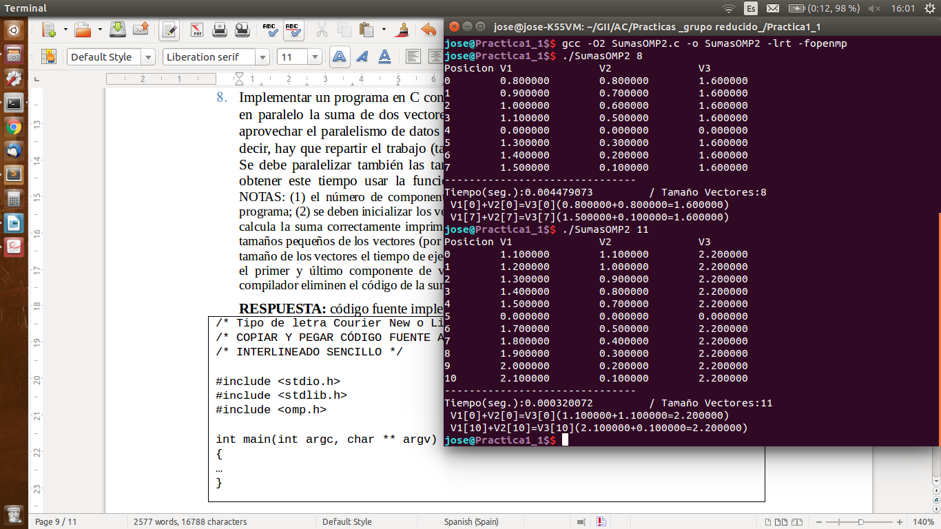

- ¿Cuántos threads y cuántos cores como máximo podría utilizar la versión que ha implementado en el ejercicio 7? Razone su respuesta. ¿Cuántos threads y cuantos cores como máximo podría utilizar la versión que ha implementado en el ejercicio 8? Razone su respuesta.
RESPUESTA: Como máximo se podría utilizar 8 thread y 4 cores, ya que mi pc local tiene un Intel i7 3610QM y tiene 4 cores fisicos y un total de 8 thread logicos.
En la caso del ejercicio 8 igual que para el ejercicio7 ya que la maquina fisica es la misma y se pueden utilizar el mismo número de threads

- Rellenar una tabla como la Tabla 2Error: Reference source not found para atcgrid y otra para el PC local con los tiempos de ejecución de los programas paralelos implementados en los ejercicios 7 y 8 y el programa secuencial del Listado 1. Generar los ejecutables usando -O2. En la tabla debe aparecer el tiempo de ejecución del trozo de código que realiza la suma en paralelo (este es el tiempo que deben imprimir los programas). Ponga en la tabla el número de threads/cores que usan los códigos. Represente en una gráfica los tres tiempos. NOTA: Nunca ejecute en atcgrid código que imprima todos los componentes del resultado.

RESPUESTA:

- Rellenar una tabla como la Tabla 3 para el PC local con el tiempo de ejecución, tiempo de CPU del usuario y tiempo CPU del sistema obtenidos con time para el ejecutable del ejercicio 7 y para el programa secuencial del Listado 1. Ponga en la tabla el número de threads/cores que usan los códigos. ¿El tiempo de CPU que se obtiene es mayor o igual que el tiempo real (elapsed)? Justifique la respuesta.
RESPUESTA:
Tabla 3. Tiempos de ejecución de la versión secuencial de la suma de vectores y de las dos versiones paralelas. Sustituir en el encabezado de la tabla “¿?” por el número de threads utilizados.
PCLOCAL
Nº de Componentes | Tiempo secuencial vect. Globales  1 thread/core  Elapsed CPU-user CPU- sys | Tiempo paralelo/versión for  2Threads/cores  Elapsed CPU-user CPU- sys
65536 | 003 000 003 | 011 058 005
131072 | 004 004 000 | 012 073 000
262144 | 008 004 004 | 016 090 000
524288 | 011 006 005 | 012 052 026
1048576 | 018 018 002 | 022 105 005
2097152 | 028 023 004 | 018 079 037
4194304 | 044 040 004 | 037 141 036
8388608 | 069 061 008 | 047 283 034
16777216 | 111 078 033 | 087 471 169
33554432 | 205 164 042 | 165 909 356
67108864

Tabla 3. Tiempos de ejecución de la versión secuencial de la suma de vectores y de las dos versiones paralelas. Sustituir en el encabezado de la tabla “¿?” por el número de threads utilizados.
ATCGRID
Nº de Componentes | Tiempo secuencial vect. Globales  4 thread/core  Elapsed CPU-user CPU- sys | Tiempo paralelo/versión for  4Threads/cores  Elapsed CPU-user CPU- sys
65536 | 006 000 003 | 052 000 002
131072 | 002 000 002 | 055 000 002
262144 | 003 001 001 | 100 002 001
524288 | 004 002 002 | 055 001 003
1048576 | 006 002 004 | 055 003 004
2097152 | 009 004 005 | 067 006 004
4194304 | 018 008 011 | 078 012 009
8388608 | 036 009 026 | 088 015 024
16777216 | 073 030 043 | 122 037 035
33554432 | 139 053 085 | 188 057 081
67108864 | 275 108 165 | 331 115 159

